下列情況為有狀時才調整，平時維持現狀執行。

關於昨日執行 client copy 後的訊息，查詢原因後都是指向 client 的設定有變更，
利用 scc4 檢查發現7/28 IT002 帳號有變更過 PRD 800 的設定。
production client 的各項設定是不允許變更的，應該如下
Changes and Transports for client-specific objects => No changes allowed
Cross-client objects Changes => No changes to Repository or Customizing
但目前的設定卻是如下，也是造成匯出的問題。需要先調整後才能正常執行。
Changes and Transports for client-specific objects => Changes w/o automatic recording no transports allowed
Cross-client objects Changes => Change to Repository and cross-client Customizing allowed.
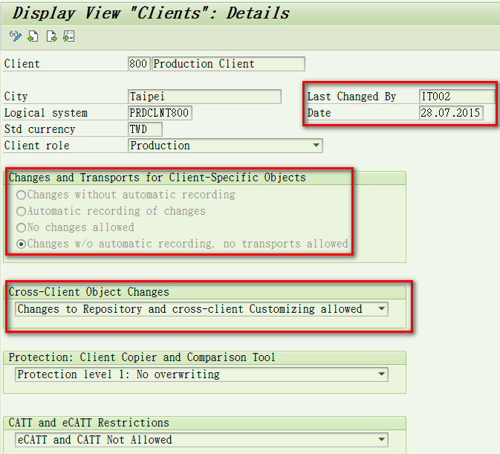

關於昨日執行 client copy 後的訊息，查詢原因後都是指向 client 的設定有變更，
利用 scc4 檢查發現7/28 IT002 帳號有變更過 PRD 800 的設定。
production client 的各項設定是不允許變更的，應該如下
Changes and Transports for client-specific objects => No changes allowed
Cross-client objects Changes => No changes to Repository or Customizing
但目前的設定卻是如下，也是造成匯出的問題。需要先調整後才能正常執行。
Changes and Transports for client-specific objects => Changes w/o automatic recording no transports allowed
Cross-client objects Changes => Change to Repository and cross-client Customizing allowed.

